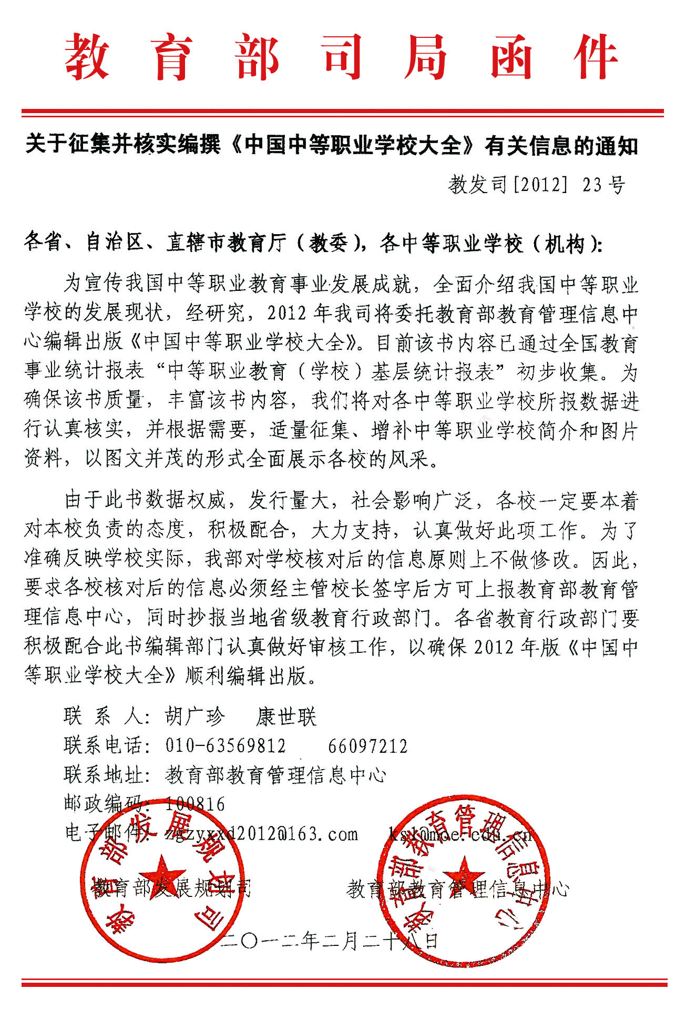

《中国中等职业学校大全》2012版
编 辑 说 明
资料内容 | 党和国家领导人及省市领导视察的照片和重大活动的记录。以图文并茂的形式全面展示我国中等职业学校取得成就和发展现状。各校所提供资料须真实，文字加盖本单位公章及主管领导签字。
服务信息 | 提供全国各中等职业院校的具体办学内容，以丰富的信息资源搭建国内外职业教育信息交流平台。
发行范围 | 报国家教育部和有关部委办，送各省、市教育厅局、国家档案馆、国家图书馆、各国驻华使馆，面向全国各中等职业学校、各中等职业学校招生所面向学校、全国各企事业单位、科研院所、各行业协会、各大图书馆及港澳台有关机构发行。
版  面种类及价格 | 彩色版版面 | 面积（宽×高） |  | 金额（元）
版  面种类及价格 | 对开版 | 42cm×28.5cm |  | 18000
版  面种类及价格 | 显要版 | 21cm×28.5cm |  | 15000
版  面种类及价格 | 整 版 | 21cm×28.5cm |  | 9800
版  面种类及价格 | 半 版 | 21cm×14cm |  | 5800
版  面种类及价格 | 注：封面、封底另议
资料说明 | 对开版：文字1200字左右，图片8-10张  显要版：文字600字左右， 图片4-5张 |  | 整 版：文字600字左右， 图片4-5张    半 版：文字300字左右， 图片2-3张

《中国中等职业学校大全》编辑部
2012 年 2月

《中国中等职业学校大全》2012版
入编单位回执表(代合同)
单位名称
地 址 |  |  |  | 电 话
经 办 人 |  |  |  | 传 真
版面种类 |  |  |  | 邮 编
金额(大写) |  |  |  | 金额(小写)
说明：
1、一式两份，传真有效，请入编单位审慎填写。
2、入编单位应在协议签署之日起五日内提供相应图文资料，并按汇款方式一次性支付
合同金额,入编单位应保证所供图文资料的真实性，合法性。
3、《中国中等职业学校大全》出版后赠送入编单位一套。
4、《中国中等职业学校大全》编辑部现委托龙韵传承（北京）文化发展有限公司为入刊
单位设计、制作并出具相关发票。
户 名：龙韵传承（北京）文化发展有限公司
开户行：中国工商银行北京菜市口支行
账 号：0200 0018 0920 0085 021

入编单位(盖章):  年 月 日 |  |   教育部教育管理信息中心  (盖章)  年 月 日 |  |  | 《中国中等职业学校大全》  编辑部(盖章)  年 月 日
资料邮寄地址 | 北京市西城区广安门内大街116号A座1011室
咨 询 电 话 | 010-63569812 |  | 回执传真 |  | 010-63560015
邮 箱 | zgzyxxd2012@163.com |  | 经 办 人

